PRZEGLĄD GEOLOGICZNY
Nowa ekspozycja w Muzeum Ziemi PAN - Zanim powstał węgiel

Na początku lutego bieżącego roku w Muzeum Ziemi PAN w Warszawie zostały udostępnione publiczności nowe stanowiska ekspozycyjne, zatytułowane Zanim powstał węgiel. Ta nowa wystawa jest próbą nieco odmiennego spojrzenia na złożoną problematykę węgli kamiennych i brunatnych, akcentującą przede wszystkim ich roślinne pochodzenie.
Ekspozycja poświęcona jest dwóm najważniejszym w dziejach Ziemi okresom węglotwórczym: karbonowi i trzeciorzędowi - okresom, w których na rozległych obszarach kuli ziemskiej, w tym i dzisiejszej Europy, zaistniały warunki klimatyczne i siedliskowe sprzyjające rozwojowi niezwykle bujnej roślinności torfowiskowo-bagiennej.
W zagadnienia związane z pochodzeniem węgli wprowadzają plansze, na których na tle warunków paleogeograficznych i paleoklimatycznych opisano w ogólnych zarysach prowincje roślinne karbonu i strefy klimatyczno-roślinne trzeciorzędu. Krajobraz roślinny obu okresów przybliżają oryginalne, sporządzone specjalnie dla potrzeb wystawy, rekonstrukcje graficzne przedstawiające schematycznie najbardziej charakterystyczne, węglotwórcze zbiorowiska roślinne.
Poszczególne typy zbiorowisk zostały zilustrowane okazami charakterystycznych, a zarazem najciekawszych kopalnych roślin. Są one ułożone w gablotach w podobnej kolejności jak zbiorowiska na rekonstrukcjach - w miarę zmieniających się warunków siedliskowych - od terenów najbardziej podmokłych do coraz suchszych. W części karbońskiej przedstawiono szuwary kalamitowe, torfowisko drzewiaste z roślinami widłakowymi, paprociami zarodnikowymi i paprociami nasiennymi oraz las kordaitowy; w części trzeciorzędowej szuwary, las bagienny z cypryśnikiem (Taxodium) i Glyptostrobus, torfowisko krzewiaste, las podmokły i las mieszany. Prezentowane okazy karbońskie pochodzą z zagłębi węglowych Górnego i Dolnego Śląska i umieszczone są w dolnej części gablot na szarym tle, nawiązującym do barw stratygraficznych. Okazy trzeciorzędowe pochodzą z zagłębi węgla brunatnego Turowa, Bełchatowa i Konina oraz z osadów brunatnowęglowych Dobrzynia i znajdują się w górnej części gablot na żółtym tle, stosowanym w celu oznaczenia trzeciorzędu. Takie ułożenie okazów pozwala na porównanie roślinności obu okresów węglotwórczych i zaobserwowanie ogromnych różnic w ich składzie florystycznym. Wielu okazom karbońskim towarzyszą rekonstrukcje pokroju roślin, okazom trzeciorzędowym ilustracje i okazy zielnikowe współczesnych taksonów porównawczych.
Interesującym akcentem wystawy, dającym wyobrażenie jak wyglądały lasy i jak ogromne rozmiary mogły osiągać drzewa rosnące w trzeciorzędzie na naszych terenach, są dwa wielkie fragmenty pni drzew (Glyptostroboxylon tenerum i Taxodioxylon gypsaceum), pochodzące z kopalni węgla brunatnego Turów. Ekspozycję uzupełniają ponadto fotografie współczesnych roślin, będących odpowiednikami kopalnych taksonów, m.in. reliktowego drzewa mamutowca (Sequoiadendron giganteum), rosnącego w górach Sierra Nevada w Kalifornii.
Omawiana ekspozycja jest ważnym elementem programu edukacyjnego realizowanego na wystawach w Muzeum Ziemi i stanowiącego zarazem propozycję pogłębienia treści nauczania szkolnego. Sądzimy również, że wystawa spotka się z zainteresowaniem innych grup widzów, tym bardziej, że problematyka paleobotaniczna stosunkowo rzadko jest przedstawiana na stałych ekspozycjach muzealnych.
Scenariusz wystawy: zespół Działu Paleobotaniki Muzeum Ziemi PAN - Aleksandra Kohlman-Adamska, Katarzyna Krajewska, Zofia Zarzycka. Realizacja wystawy - zespół Muzeum Ziemi PAN. Wykonanie rekonstrukcji graficznych krajobrazów roślinnych wg projektu autorek scenariusza - Norbert Kopczyński.
Aleksandra Kohlman-Adamska, Katarzyna Krajewska
Serwis fotograficzny
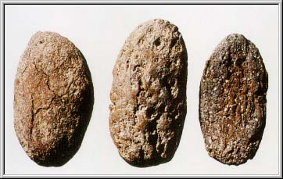
Zwęglone pestki kopalnego gatunku Mastixicarpum limnophilum (Ung.) Kirhl. z rodziny Mastixiaceae.
Fot: L. Dwornik
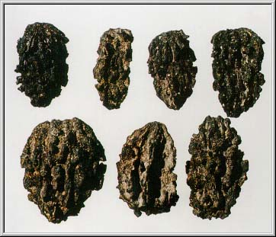
Zwęglone pestki Eomastixia saxonica (Menzel) Holy, wymarłego gatunku z Mastixiaceae - rodziny, której współcześni przedstawiciele to drzewa i krzewy rosnące w SW Azji.
Fot: L. Dwornik
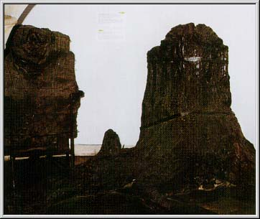
Fragmenty pni drzew trzeciorzędowych (Glyptostroboxylon tenerum i Taxodioxylon gypsaceum).
Fot: L. Dwornik
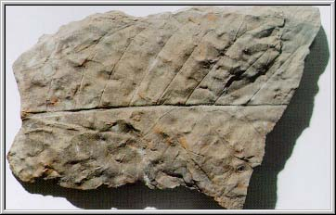
Odcisk liścia Symplocos zbliżonego do współczesnego gatunku S. rigida Clarke. obecnie rosnącego w SW Azji.
Fot: L. Dwornik
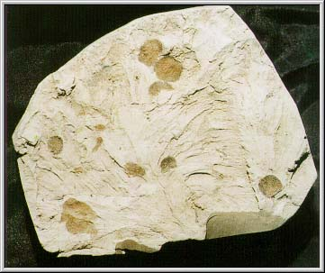
Odciski listków kopalnego gatunku paproci wodnej - salwinii (Salvinia reussi Ett.).
Fot: L. Dwornik
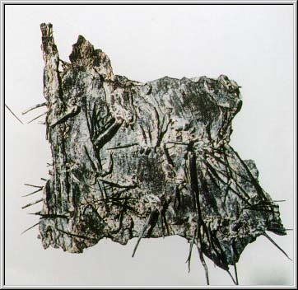
Fragmenty kory z cierniami kopalnego gatunku pnącej palmy Spinophyllum daemonorops (Ung.) Huard.
Fot: L. Dwornik

